МУНИЦИПАЛЬНОЕ БЮДЖЕТНОЕ
ДОШКОЛЬНОЕ ОБРАЗОВАТЕЛЬНОЕ УЧРЕЖДЕНИЕ
«ДЕТСКИЙ САД «ТЕРЕМОК» ПГТ ГВАРДЕЙСКОЕ» СИМФЕРОПОЛЬСКОГО РАЙОНА РЕСПУБЛИКИ КРЫМ

КОНСПЕКТ НОД
ПО ОСНОВАМ БЕЗОПАСНОГО
ПОВЕДЕНИЯ НА ДОРОГАХ
«БЕЗОПАСНОСТЬ НА ДОРОГАХ»
Старшая группа

Подготовила
воспитатель
Н.Р. Машкова

Цель: уточнять и расширить знания детей о Правилах дорожного движения.
Задачи: Закреплять представления детей об опасностях на дороге; совершенствовать навыки поведения на дороге через изучение правила дорожного движения; закреплять представления о сигналах светофора, умение различать и понимать значение некоторых дорожных знаков; развивать внимательность, наблюдательность, логическое мышление; воспитывать у детей уважительное отношение к Правилам дорожного движения и желание следовать им;
Материал: ИКТ презентация по ПДД, жезл регулировщика.
Ход НОД
1. Мотивация
Дети сидят на ковре в кругу.
Утром Солнышко встает, (Руки поднять вверх).
Всех на улицу зовет (Сгибать руки в локтях к груди).
Выхожу из дома я: (Наклоны туловища вправо, влево).
«Здравствуй, улица моя!» (Помахать правой рукой).

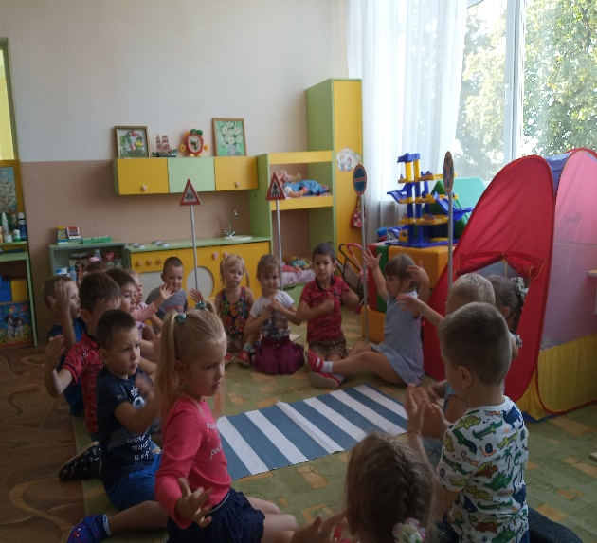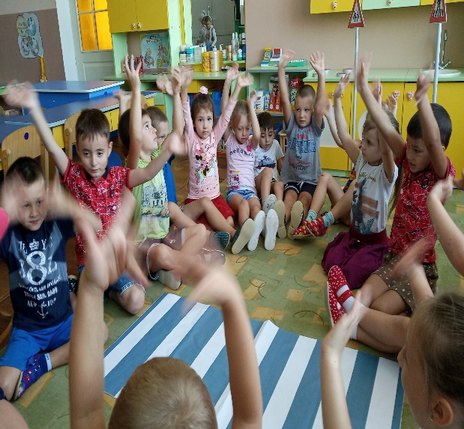
Неожиданно в группу вбегает зайчиха
Зайчиха. Ай, ай!
Мой зайчик попал под трамвай!
Мой зайчик, мой мальчик
Попал под трамвай!
В. Ребята, что же делать?
Дети. Его нужно отвезти в больницу.
В. Правильно надо вызвать скорую помощь и отвезти зайчонка в больницу.
А кто знает, к какому виду транспорта относится скорая помощь?
Дети. Специальный транспорт
В. Правильно, если по дороге едет специальный транспорт, с включенной мигалкой, то все остальные машины обязаны его пропустить.
Дети вызывают скорую помощь, приходит доктор.
В. И сказал Айболит:
Доктор. "Ох, беда! Подавайте зайку сюда!
В. И принесли к нему зайку,
Такого больного, хромого!
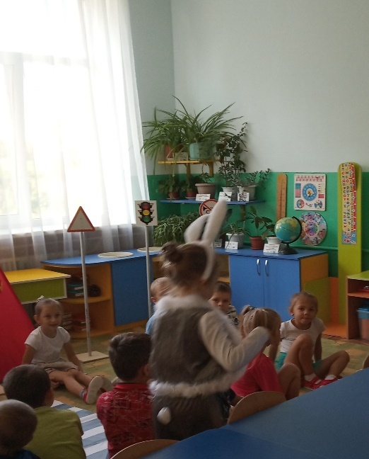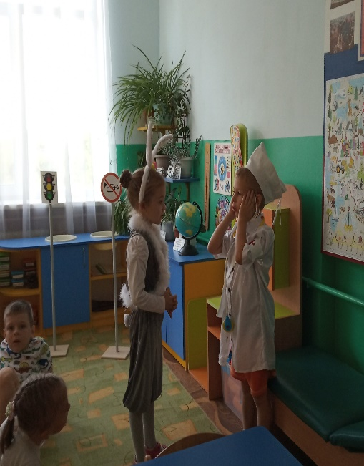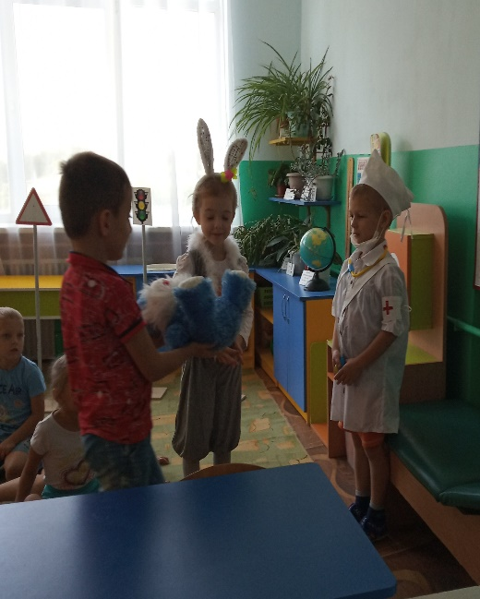
В. Вот вылечил больного,
И заинька прыгает снова.
А с ним и зайчиха-мать
Тоже пошла танцевать.
И смеётся она и кричит:
Зайчиха. "Ну, спасибо тебе, Айболит!"
Доктор. На улице будьте внимательны, дети!
Твёрдо запомните правила эти!
Правила эти помни всегда,
Чтоб не случилась с тобою беда.
2. Постановка цели
В. Ребята, почему зайчик попал под трамвай?
Дети. Нарушил правила.
В. Да, конечно, он нарушил правила дорожного движения – играл на трамвайных путях. Чтобы не случилось беды, нужно всегда соблюдать правила дорожного движения. Сегодня мы с вами об этом поговорим.
3. Совместная деятельность.
В. Ребята, мы с вами живём в посёлке Гвардейское. По дорогам нашего посёлка ездит много машин и поэтому надо быть осторожными и соблюдать правила дорожного движения.
Как только человек выходит на улицу, кем он становится?
Дети. Пешеходом.
В. По какой части дороги ездят автомобили?
Ответы детей
В. А по какой части дороги ходят пешеходы?
Ответы детей
В. Ребята, а где можно идти, если рядом с проезжей частью нет тротуара?
Ответы детей
В. Правильно, в том случае, если рядом с проезжей частью нет тротуара, можно идти по обочине - это край проезжей части.
По обочине тоже надо идти, соблюдая правила. Чтоб транспорт вас не сбили - надо идти ему навстречу.

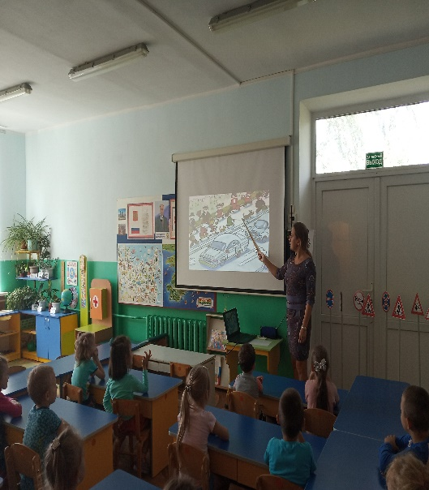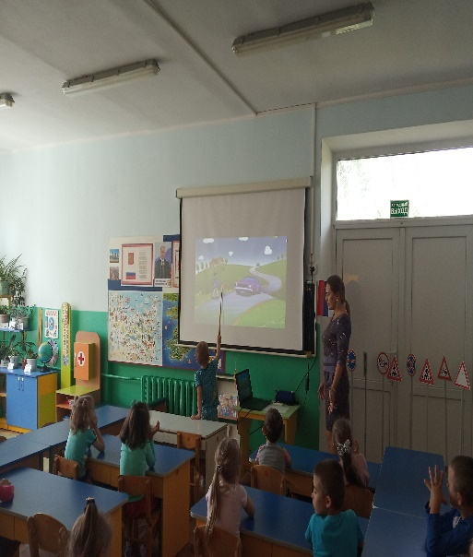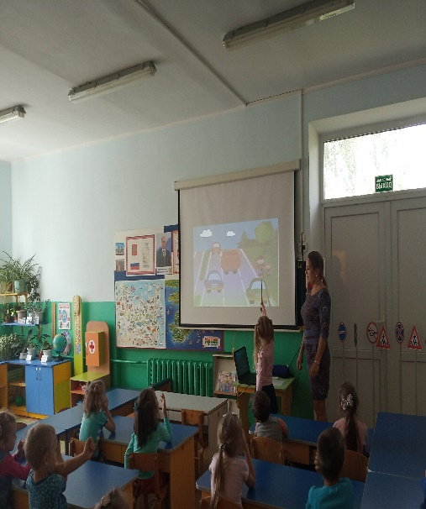

В. Давайте посмотрим и разберемся, где нужно идти, чтобы вас не сбил транспорт? Посмотрите, если вы идёте по обочине навстречу движущемуся транспорту, то хорошо видите его, и водитель транспорта видит вас, а если вы пойдёте по обочине, по ходу движения транспорта, то не увидите его за своей спиной, это опасно для жизни – чуть-чуть оступитесь и можете попасть под транспорт.
Как же безопаснее идти по обочине?
Ответы детей
В. Правильно, по обочине нужно идти навстречу движущемуся транспорту.
На дороге мы пешеходы и должны быть внимательны.
В. Ребята, я предлагаю отправиться в город и узнать, какие правила дорожного движения надо соблюдать там.
На чем отправимся?
Дети. На автобусе.
В. А как мы найдем остановку?
Дети: По дорожному знаку, там нарисован автобус.
В. Но прежде чем сесть в автобус, вспомним, что мы знаем о правилах поведения на остановке, в автобусе. Поиграем в игру «Разрешается – запрещается»
Игра «Разрешается-запрещается»
• Играть и прыгать на остановке…
• Громко кричать на остановке…
• В автобусе вести себя спокойно…
• Уступать место старшим…
• Высовываться из окна…
Дети встают в круг, проводится физ. минутка
За руль садится наш шофёр (имитируют движение, показывают руль)
И заводит свой мотор.
Мы в автобусе сидим (показывают руками окошечко)
И по сторонам глядим.
Видим мы бескрайние просторы, (руки в стороны, вверх)
Дома, магазины, районы. (приседания)
Водитель крепче держи руль (берутся за руки и движутся по кругу)
Скоро, приедем в Симферополь! (хлопают в ладоши)
В. Мы уже подъезжаем к городу. Ой, что там случилось?

Ребёнок. Возле площади затор -
Поломался светофор:
Загорелся жёлтый свет,
А зелёного всё нет...
Сто машин стоят, гудят
С места тронуться хотят.
Три, четыре, пять минут
Им проезда не дают.

В. Ребята, это сломался светофор. Для чего нужен светофор на дороге?
Ответы детей

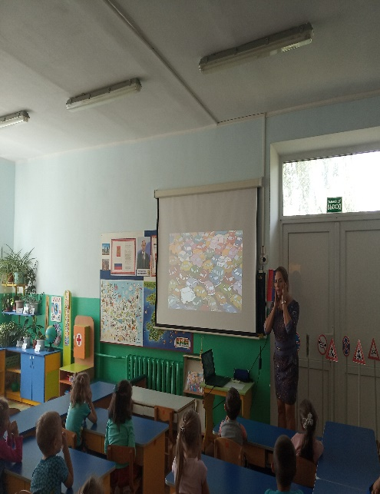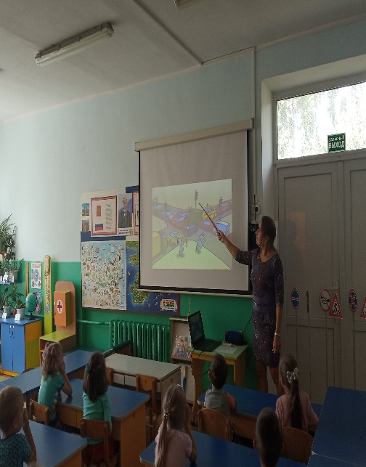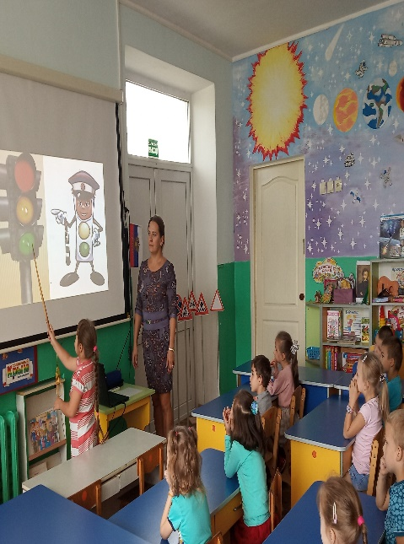

В. правильно, он помогает пешеходам переходить через дорогу, а машинам ехать так, чтобы не было аварий. Значит, для порядка на дороге.
В. Красный цвет строго говорит «стой», сообщает всем, что на дорогу выходить опасно – поэтому он вверху светофора, чтобы все его видели издалека. Желтый цвет просит подождать, а зеленый - разрешает движение.
В. А когда светофор ломается, то дорожным движением управляет полицейский – регулировщик при помощи полосатой палочки - жезла, окрашенной в чёрно - белые полоски, или диска регулировщика.
Воспитатель показывает два вида жезла.
В. Регулировщик следит за порядком на тех перекрёстках, где нет светофоров или они сломались. При помощи жезла или диска регулировщик подаёт команды: кому стоять, кому идти или ехать.

В. я буду показывать вам жесты регулировщика, а вы повторяйте за мной.

Игра «Регулировщик».
1. Стоим прямо, жезл вниз - означает красный свет на светофоре. Стой! Движение запрещено.
2. Стоим прямо, жезл поднят прямо вверх - означает жёлтый свет. Внимание! Движение запрещено для всех! Пешеходы готовятся к переходу.
3. Прижимаем жезл регулировщика к груди и поворачиваемся боком к пешеходам - означает, что путь свободен, горит зелёный свет. Переходить улицу нужно за спиной регулировщика.
4. Держим жезл параллельно вытянутым рукам, со стороны левого и правого бока, движение разрешено всем. Пешеходы, которым видно грудь и спину регулировщика, должны стоять.

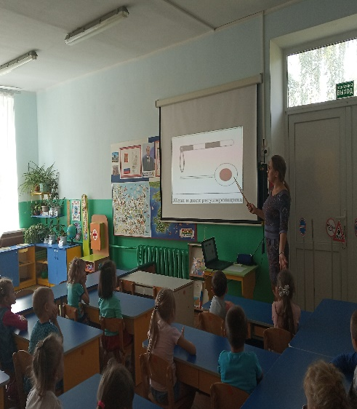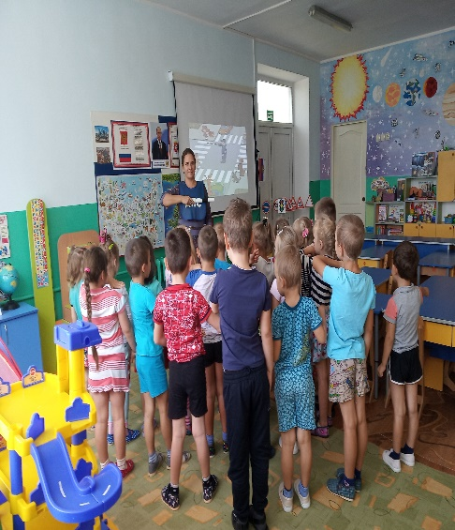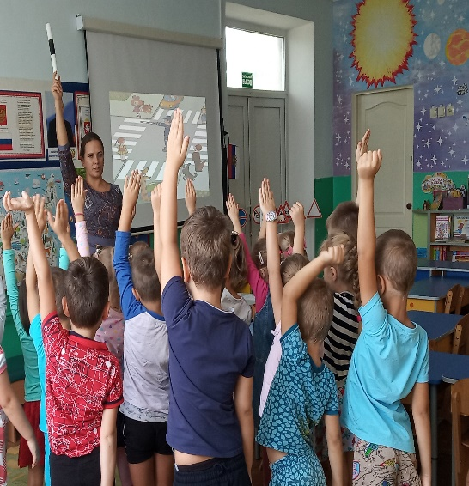

В. А ещё, ребята. на дорогах есть у нас помощники - дорожные знаки. Они рассказывают о том, что можно и чего нельзя делать на дороге, дают водителю информацию об особенностях дороги, указывают направления движения, предупреждают об опасностях.
В. А знаете ли вы, ребята, на какие виды делятся дорожные знаки?
Ответы детей

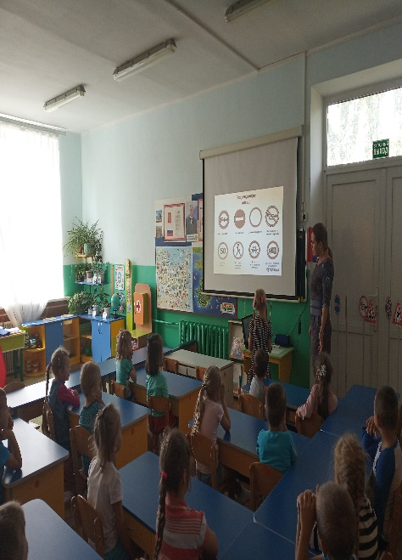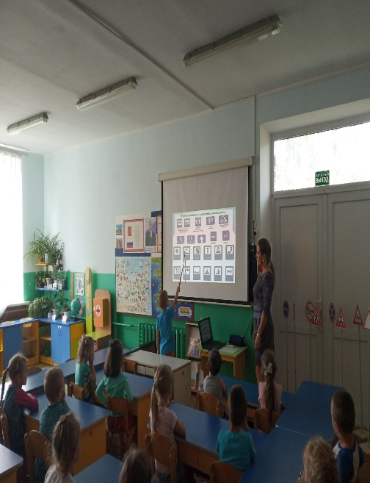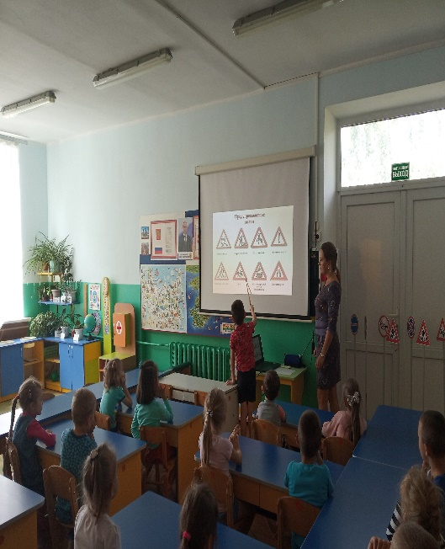

В. Эти знаки можно сравнить с сигналами светофора.
Красный сигнал светофора запрещает движение. И существуют запрещающие знаки. Это знаки круглой формы с красной окантовкой по краю (ставлю модель запрещающих знаков напротив красного круга).
Жёлтый сигнал светофора предупреждает о смене сигнала светофора и существуют предупреждающие знаки. Они имеют треугольную форму и красную окантовку.
А зелёному, разрешающему сигналу светофора соответствуют информационно – указательные знаки. Это знаки синего цвета квадратной или прямоугольной формы.
4. Самостоятельная деятельность детей.
В. А сейчас я предлагаю вам проверить, как вы запомнили знаки. Вы должны разложить знаки к цветам светофора, запрещающие к красному цвету светофора, предупреждающие – к желтому, информационно – указательные – к зеленому.
Дети выполняют задание, воспитатель помогает, если дети сомневаются.
Молодцы ребята, вы отлично справились с заданием.

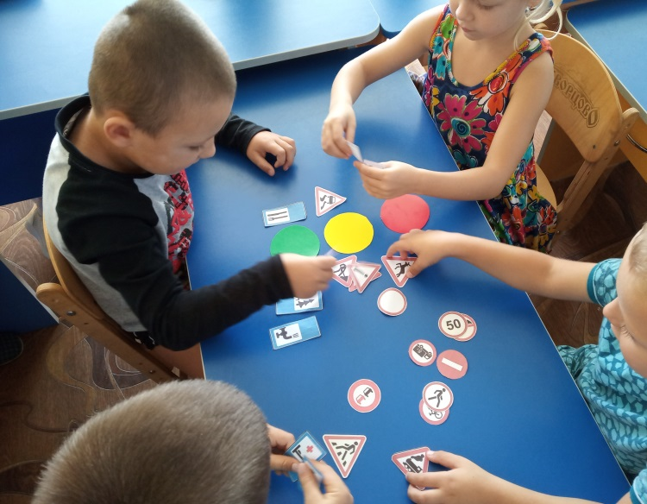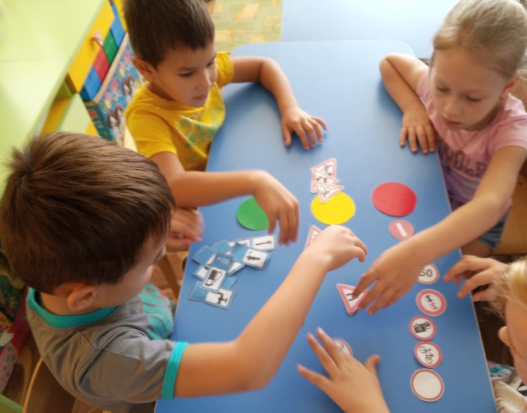
5. Рефлексия.
О чем мы с вами сегодня говорили?
Кто такие пешеходы?
Кто такой регулировщик?
Что значит обочина?
Вам понравилось наше путешествие по городу?
Вы, сегодня показали прекрасные знания законов улиц и дорог!
Всё это вам поможет в жизни быть примерными пешеходами.
Будьте внимательны на дорогах и улицах.

